Der Engelmannsche Bakterienversuch

Grundlagen:
Farbspektrum und Absorptionsspektrum des Chlorophylls
Aufgaben:
- Erstellen Sie auf der Grundlage des Versuchs zur Lichtabsorption durch gelöstes Chlorophyll Definitionen für die Begriffe Farbspektrum und Absorptionsspektrum, indem Sie die falschen Satzbausteine durchstreichen. Ergänzen Sie dann die nötigen Satzzeichen und passen Sie die Groß-/Kleinschreibung ggf. an.
- Erklären Sie auf der Grundlage des Absorptionsspektrums des Chlorophylls, weshalb wir Pflanzen als grün wahrnehmen.
Farbspektrum: | Photonen bestimmter Wellenlängen werden absorbiert, wenn Licht durch Materie dringt | es kann durch Brechung eines weißen Lichtstrahls an Prisma sichtbar gemacht werden | der Lichtstrahl wird Bereiche gleicher Wellenlängen aufgespalten und erscheint als Abfolge einfarbiger Banden
 | der für den Menschen sichtbare Anteil des elektromagnetischen Spektrums | Licht dieser Wellenlängen fehlt im Farbspektrum, die entsprechenden Banden erscheinen dann dunkel | im Absorptionsspektrum des Chlorohylls sind bestimmte Wellenlängenbereiche (rot und blau) nicht mehr zu sehen

Absorptionsspektrum: | der für den Menschen sichtbare Anteil des elektromagnetischen Spektrums | es kann durch Brechung eines weißen Lichtstrahls an Prisma sichtbar gemacht werden | im Absorptionsspektrum des Chlorohylls sind bestimmte Wellenlängenbereiche (rot und blau) nicht mehr zu sehen
 | Photonen bestimmter Wellenlängen werden absorbiert, wenn Licht durch Materie dringt | Licht dieser Wellenlängen fehlt im Farbspektrum, die entsprechenden Banden erscheinen dann dunkel | der Lichtstrahl wird Bereiche gleicher Wellenlängen aufgespalten und erscheint als Abfolge einfarbiger Banden

Das Wirkungsspektrum der Fotosynthese
Im Engelmannschen Bakterienversuch wird die Fotosyntheserate bei Belichtung von pflanzlichen Zellen mit Licht verschiedener Wellenlängen näherungsweise bestimmt. Der Nachweis erfolgt indirekt über Bakterien, die sich aktiv dorthin bewegen, wo eine hohe Sauerstoffkonzentration vorliegt. Als fotosynthesefähiger Organismus dient eine fadenförmige Grünalge. Für das Experiment wird ein Lichtstrahl durch ein Prisma gebrochen und das entstehende Spektrum auf den Algenfaden, der in einem bakterienhaltigen Medium liegt, projiziert (vgl. Abbildung 1). Der Versuch zeigt die Korrelation der Fotosyntheserate mit der Absorptionsfähigkeit bestimmter Wellenlängen durch Chlorophyll. Die Fotosyntheserate in Abhängigkeit von der Wellenlänge des Lichts wird als Wirkungsspektrum der Fotosynthese bezeichnet.
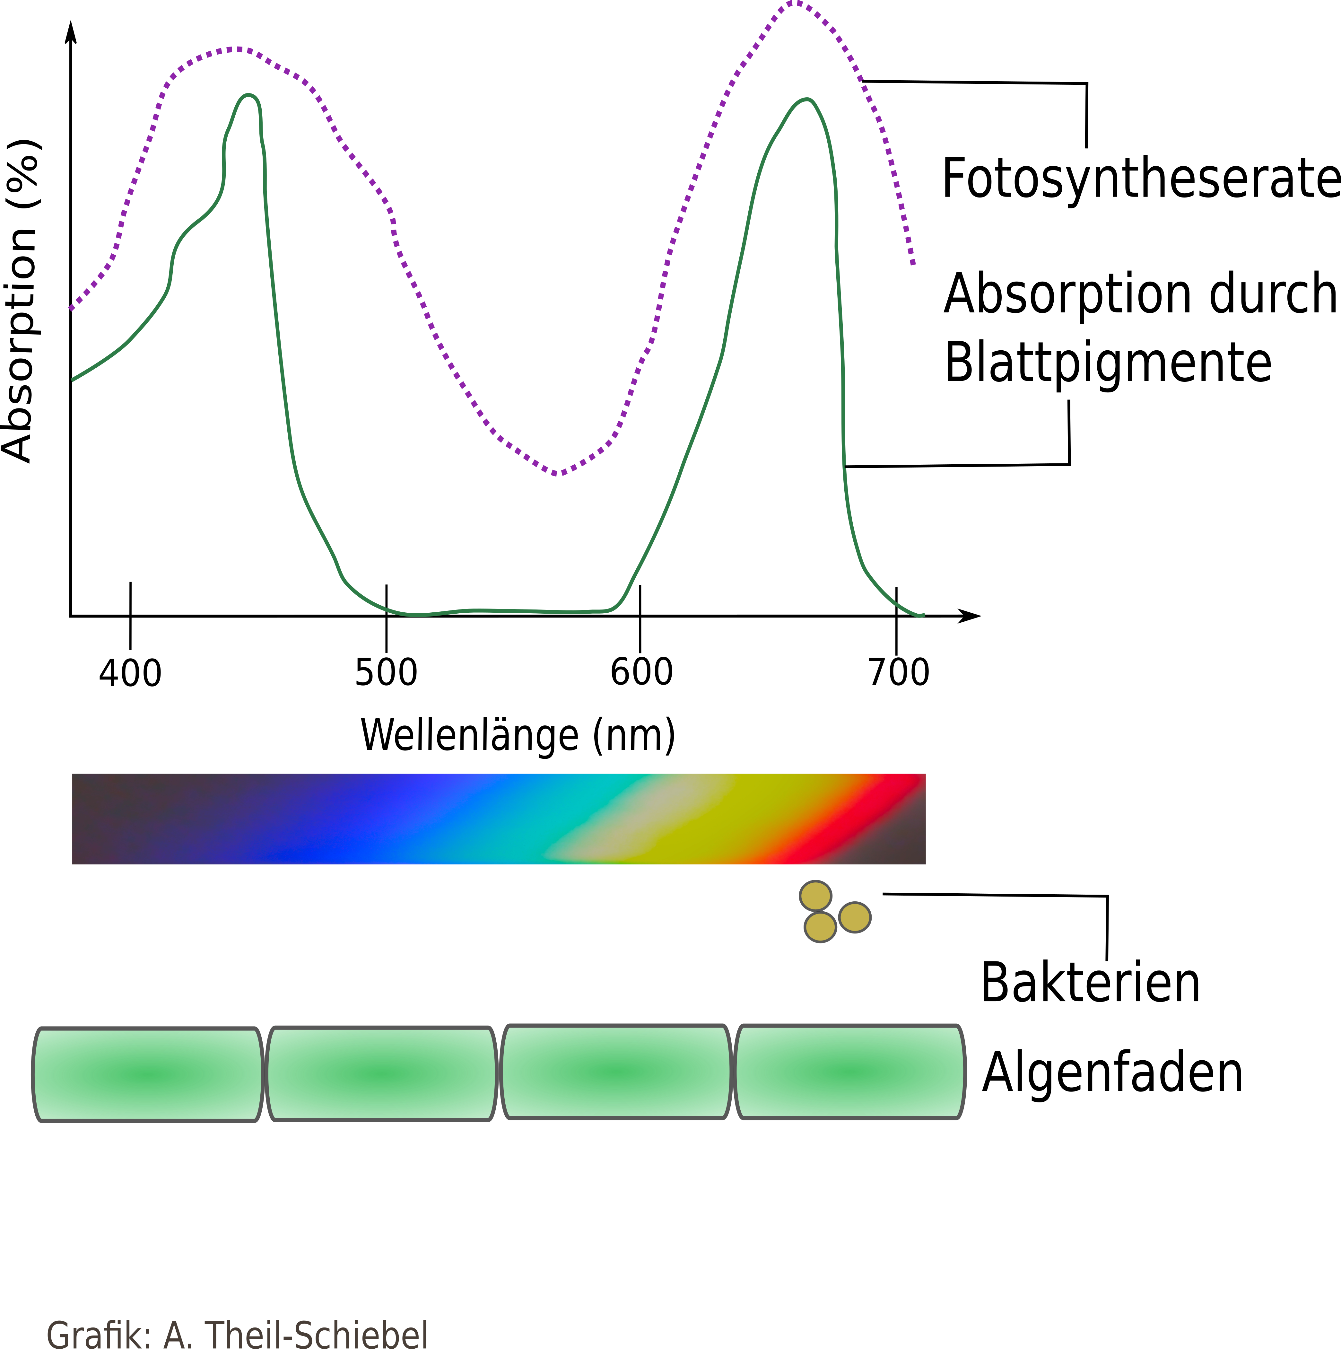
Abbildung 1: Engelmannscher Bakterienversuch und Wirkungsspektrum der Fotosynthese

Aufgaben
- Erklären Sie den Zusammenhang zwischen Fotosyntheserate und Sauerstoffkonzentration.
- Zeichnen Sie die zu erwartende Verteilung der Bakterien am Algenfaden nach Projektion des Farbspektrums ein (ergänzen Sie weitere Bakterien).
- Beschreiben Sie das Versuchsergebnis.

Der Engelmannsche Bakterienversuch - Lösungen

Grundlagen:
Farbspektrum und Absorptionsspektrum des Chlorophylls
Aufgaben:
- Erstellen Sie auf der Grundlage des Versuchs zur Lichtabsorption durch gelöstes Chlorophyll Definitionen für die Begriffe Farbspektrum und Absorptionsspektrum, indem Sie die falschen Satzbausteine durchstreichen. Ergänzen Sie dann die nötigen Satzzeichen und passen Sie die Groß-/Kleinschreibung ggf. an.
Siehe Tabellen
- Erklären Sie auf der Grundlage des Absorptionsspektrums des Chlorophylls, weshalb wir Pflanzen als grün wahrnehmen.
Grünes Licht (bzw. Photonen der entsprechenden Wellenlänge) wird vom Chlorophyll praktisch nicht absorbiert, sondern reflektiert, wohingegen rote und blaue Anteile des Lichts absorbiert werden. Nur die Anteile des Spektrums, die nicht absorbiert werden, können vom Menschen wahrgenommen werden.
Farbspektrum: | Photonen bestimmter Wellenlängen werden absorbiert, wenn Licht durch Materie dringt | Es kann durch Brechung eines weißen Lichtstrahls an Prisma sichtbar gemacht werden. | Der Lichtstrahl wird Bereiche gleicher Wellenlängen aufgespalten und erscheint als Abfolge einfarbiger Banden.
 | Der für den Menschen sichtbare Anteil des elektromagnetischen Spektrums. | Licht dieser Wellenlängen fehlt im Farbspektrum, die entsprechenden Banden erscheinen dann dunkel | im Absorptionsspektrum des Chlorohylls sind bestimmte Wellenlängenbereiche (rot und blau) nicht mehr zu sehen

Absorptionsspektrum: | der für den Menschen sichtbare Anteil des elektromagnetischen Spektrums | es kann durch Brechung eines weißen Lichtstrahls an Prisma sichtbar gemacht werden | Im Absorptionsspektrum des Chlorohylls sind bestimmte Wellenlängenbereiche (rot und blau) nicht mehr zu sehen.
 | Photonen bestimmter Wellenlängen werden absorbiert, wenn Licht durch Materie dringt. | Licht dieser Wellenlängen fehlt im Farbspektrum, die entsprechenden Banden erscheinen dann dunkel. | der Lichtstrahl wird Bereiche gleicher Wellenlängen aufgespalten und erscheint als Abfolge einfarbiger Banden

Das Wirkungsspektrum der Fotosynthese
Im Engelmannschen Bakterienversuch wird die Fotosyntheserate bei Belichtung von pflanzlichen Zellen mit Licht verschiedener Wellenlängen näherungsweise bestimmt. Der Nachweis erfolgt indirekt über Bakterien, die sich aktiv dorthin bewegen, wo eine hohe Sauerstoffkonzentration vorliegt. Als fotosynthesefähiger Organismus dient eine fadenförmige Grünalge. Für das Experiment wird ein Lichtstrahl durch ein Prisma gebrochen und das entstehende Spektrum auf den Algenfaden, der in einem bakterienhaltigen Medium liegt, projiziert (vgl. Abbildung 1). Der Versuch zeigt die Korrelation der Fotosyntheserate mit der Absorptionsfähigkeit bestimmter Wellenlängen durch Chlorophyll. Die Fotosyntheserate in Abhängigkeit von der Wellenlänge des Lichts wird als Wirkungsspektrum der Fotosynthese bezeichnet.
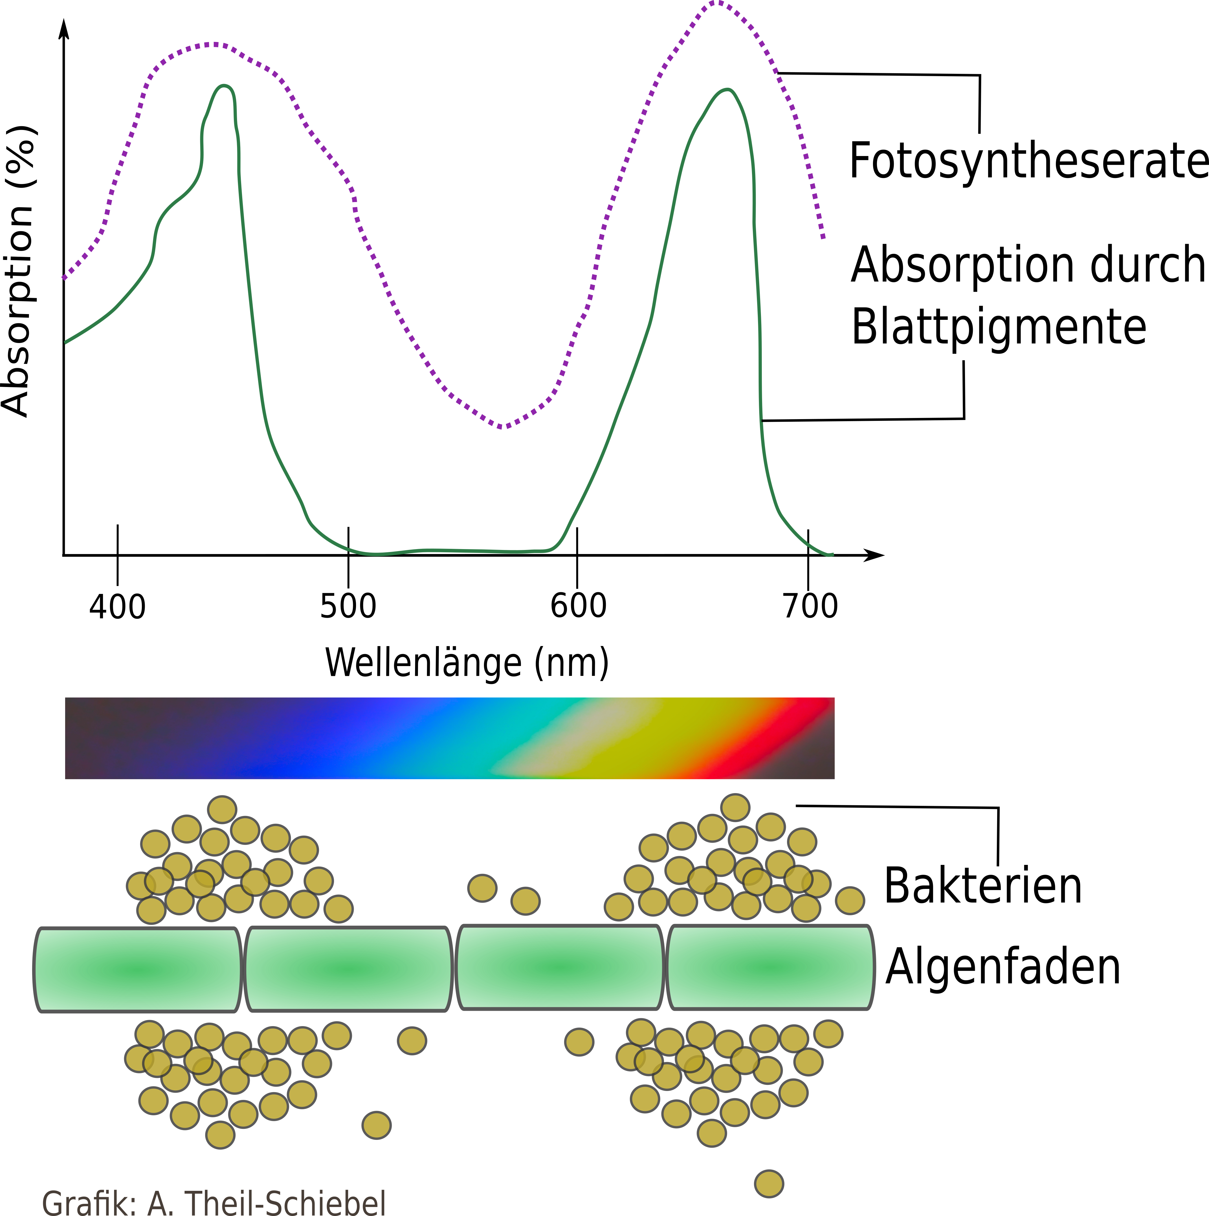
Abbildung 1: Engelmannscher Bakterienversuch und Wirkungsspektrum der Fotosynthese

Aufgaben
- Erklären Sie den Zusammenhang zwischen Fotosyntheserate und Sauerstoffkonzentration.
Je nach Farbe des Lichts, das auf den Algenfaden trifft, wird mehr oder weniger Licht vom Chlorophyll absorbiert. Je mehr Licht absorbiert wird, desto mehr Energie steht für die Fotosynthese zur Verfügung. Je höher die Fotosyntheserate, desto mehr Sauerstoff als eins der Produkte der Fotosynthese wird an dieser Stelle produziert, also liegt dort eine höhere Sauerstoffkonzentration vor.
- Zeichnen Sie die zu erwartende Verteilung der Bakterien am Algenfaden nach Projektion des Farbspektrums ein (ergänzen Sie weitere Bakterien).
Siehe Abbildung
- Beschreiben Sie das Versuchsergebnis.
Die Bakterien bewegen sich aktiv zu Orten mit hoher Sauerstoffkonzentration. Je nach Farbe des Lichts, das auf den Algenfaden trifft, produziert dieser mehr oder weniger Sauerstoff, worauf sich die Bakterien mehr oder weniger zahlreich an den betreffenden Stellen ansammeln. Die Anzahl der angesammelten Bakterien dient als ungefähres Maß für die Fotosyntheserate, die der Sauerstoffproduktionsrate entspricht. Der Versuch zeigt, dass die höchste Fotosyntheserate ungefähr mit den Bereichen der Absorptionsmaxima des Chlorophylls korreliert.

